Tiết 3,4: NGHỆ THUẬT TRUYỀN THỐNG CỦA NGƯỜI VIỆT
(Trích Văn minh Việt Nam)
Nguyễn Văn Huyên
I. MỤC TIÊU
1. Kiến thức
- Nắm được các đặc trưng cơ bản của văn bản thông tin.
- Có tri thức về các ngành nghệ thuật truyền thống của dân tộc.
2. Năng lực
- HS phân tích và đánh giá được đề tài, thông tin cơ bản của văn bản.
- HS phân tích và đánh giá được nhan đề của văn bản, dựa vào nhan đề để suy đoán về những nội dung được trình bày trong văn bản.
- HS hiểu được mục đích, thái độ của người viết.
- HS nhận biết và phân tích được giá trị của những yếu tố miêu tả, biểu cảm, nghị luận trong văn bản.
3. Phẩm chất
- Biết coi trọng giá trị của thông tin, không ngừng mở mang hiểu biết về đời sống xung quanh.
- Biết coi trọng, giữ gìn và phát huy những giá trị truyền thống của người Việt
- Có tinh thần yêu nước và trách nhiệm với giá trị truyền thống của dân tộc.
II. THIẾT BỊ DẠY HỌC VÀ HỌC LIỆU
1. Thiết bị dạy học
- Máy tính, máy chiếu.
- Phiếu bài tập, phiếu củng cố mở rộng, phiếu ghi chép…
- SGK, SGV, giáo án…
2. Học liệu: Tranh ảnh, sơ đồ, bảng biểu, phiếu học tập.
III. TIẾN TRÌNH DẠY HỌC
1. Ổn định tổ chức
2. Kiểm tra
3. Bài mới
Hoạt động 1: Mở đầu
a. Mục tiêu: Tạo hứng thú cho HS, thu hút HS sẵn sàng thực hiện nhiệm vụ học tập của mình. HS khắc sâu kiến thức nội dung bài học.
b. Nội dung: GV tổ chức trò chơi “Ai nhanh hơn”. Mỗi tổ sẽ ghi tên lên bảng phụ thứ tự các loại hình nghệ thuật truyền thống của Việt Nam xuất hiện trên máy chiếu hoặc hoàn thành bằng Phiếu học tập số 1. Tổ nào ghi được số lượng nhiều và chính xác, tổ đó giành chiến thắng. HS từ kiến thức qua trò chơi kết nối vào bài học.
c. Sản phẩm: Câu trả lời của HS
d. Tổ chức thực hiện:
Bước 1: Chuyển giao nhiệm vụ học tập: GV nêu thể lệ trò chơi, có quy định thời gian HS chơi (3 phút)
Bước 2: Thực hiện nhiệm vụ học tập: Mỗi tổ là một nhóm, trả lời bằng cách ghi tên các loại hình nghệ thuật truyền thống vào vào phiếu học tập số 1.
Bước 3: Báo cáo kết quả và trả lời: HS báo cáo kết quả bằng phiếu học tập số 1
Bước 4: Kết luận, nhận xét: GV nhận xét, đánh giá kết quả các tổ, biểu dương, khen thưởng. Giới thiệu thêm một số thông tin về nghệ thuật truyền thống của người Việt, vai trò và giá trị của nghệ thuật truyền thống trong đời sống văn hoá đương đại, trước xu thế giao lưu quốc tế ngày càng rộng rãi.

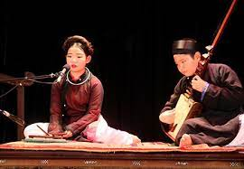 | 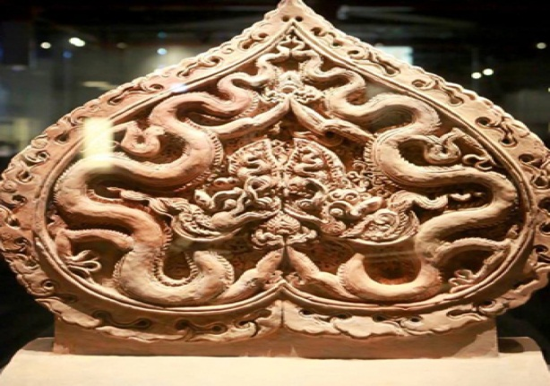
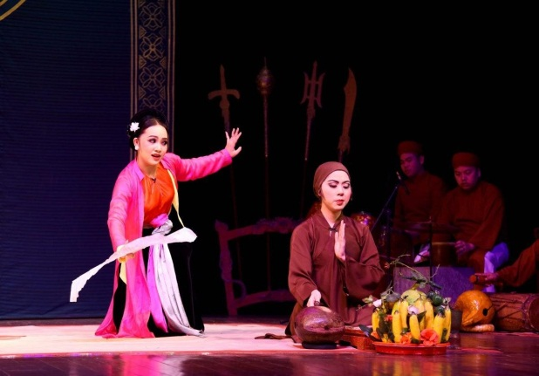 | 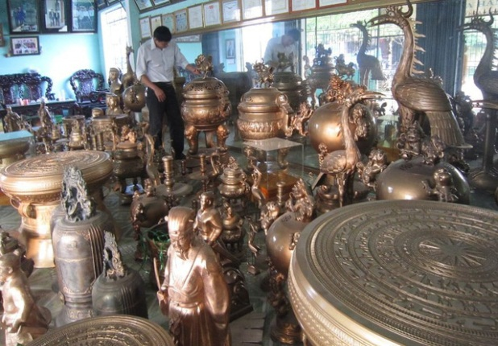
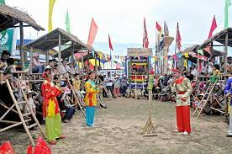 | 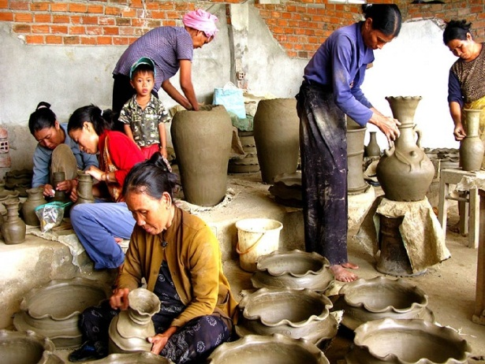
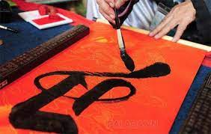 | 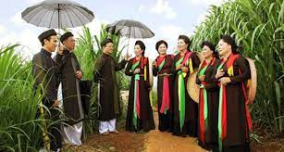
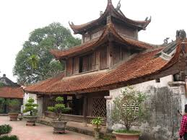 | 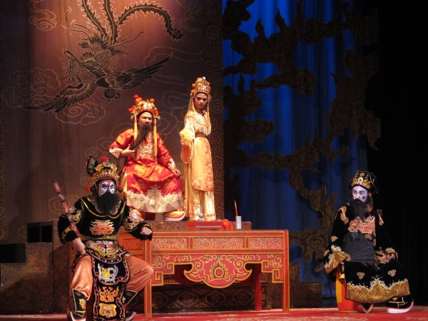
Hoạt động 2: Hình thành kiến thức mới
Nội dung 1: Tìm hiểu khái quát về tác giả, tác phẩm
a. Mục tiêu: HS nắm được nội dung khái quát về tác giả, văn bản
b. Nội dung: HS sử dụng SGK, đọc văn bản theo sự hướng dẫn của GV, xem clip vận dụng các tri thức đã được cung cấp trong phần tìm hiểu tác giả, tác phẩm để trả lời câu hỏi
c. Sản phẩm: HS nắm được nội dung khái quát về tác giả, văn bản: ý nghĩa nhan đề, nội dung cơ bản của văn bản
d. Tổ chức thực hiện:
* Nhiệm vụ
B1: Chuyển giao nhiệm vụ
- GV gọi HS đọc phần giới thiệu tác giả và văn bản (Trang 82/SGK)
- GV trình chiếu đoạn clip về Nguyễn Văn Huyên
- GV yêu cầu HS:
+ Nêu được một vài thông tin cơ bản về tác giả và văn bản
+ Tìm hiểu về bối cảnh ra đời của văn bản trước khi học và chia sẻ lại những thông tin mình đã thu thập được. Nhiệm vụ này có thể giao cho HS chuẩn bị trước ở nhà.
- HS tiếp nhận nhiệm vụ
Gợi ý: Cuốn sách được viết vào năm 1938, trong thời Pháp thuộc, theo yêu cầu của Nha học chính Đông Dương. Tuy nhiên, do sự kiểm duyệt gắt gao của chính quyền thuộc địa, cuốn sách đã không được xuất bản ngay sau khi tác giả hoàn thành nó, mà phải tới năm 1944 mới được xuất bản. Xét theo bối cảnh rộng hơn, cuốn sách được công bố trong bối cảnh thuộc địa, khi chính quyền thực dân đang đề cao sứ mệnh khai hoá văn minh, và bởi vậy phủ nhận vai trò của văn hoá và truyền thống bản địa. Trong bối cảnh này, có rất ít công bố trước đó nghiên cứu về văn hoá truyền thống của người Việt. Cuốn sách Văn minh Việt Nam được coi là một trong những cuốn sách đầu tiên của một tác giả Việt đi sâu nghiên cứu lĩnh vực này.
- GV đặt câu hỏi: Dựa trên những thông tin về bối cảnh ra đời của văn bản, bạn nhận xét gì về thái độ, lập trường, mục đích viết của tác giả?
Gợi ý: Có thể nói, cuốn sách Văn minh Việt Nam ngầm khẳng định truyền thống lâu đời và sự độc lập của văn hoá Việt, thể hiện sự kháng cự đối với chính quyền thuộc địa và tiếng nói đấu tranh cho tự do học thuật của người Việt.
B2: Thực hiện nhiệm vụ
- HS đọc, trao đổi thảo luận, thực hiện nhiệm vụ.
- GV quan sát, gợi mở.
B3: Báo cáo thảo luận
- HS quan sát, tìm ý và nêu thông tin.
- GV quan sát, hỗ trợ.
B4: Kết luận, nhận định
- GV nhận xét, bổ sung, chốt lại kiến thức.
I. Tìm hiểu chung
1. Tác giả:
- Nguyễn Văn Huyên (1905-1975) là một Giáo sư, tiến sĩ, nhà sử học, nhà dân tộc học, nhà giáo dục, nhà nghiên cứu văn hóa Việt Nam.
- Là người Việt Nam đầu tiên bảo vệ thành công luận án tiến sĩ Văn khoa tại Đại học Xoóc – bon (Sorbonne), Paris.
- Ông được giới chuyên môn ở Việt Nam đánh giá là người đặt nền móng cho nghiên cứu văn hoá, văn minh Việt Nam. Các nghiên cứu của ông góp phần khẳng định người Việt Nam có tín ngưỡng của riêng mình.
- Ông có những đóng góp quan trọng và quyết định trong xây dựng nền giáo dục của nước Việt Nam Dân chủ Cộng hòa.
- Năm 2000, được Nhà nước truy tặng giải thưởng Hồ Chí Minh về Khoa học xã hội.
2. Văn bản
- Được hoàn thành năm 1939, đến 1944 mới được xuất bản tại Hà Nội.
- Là một phát ngôn đầy tinh thần tự tôn dân tộc của người Việt về văn hóa Việt trước cộng đồng thế giới.
3. Đoạn trích:
- Đoạn trích “Nghệ thuật truyền thống của người Việt” được trích từ phần 3, chương 12 của cuốn sách Văn minh Việt Nam.
- Bố cục: ba phần:
+ Đoạn 1: Từ đầu đến “đã đạt đến”: Một số đặc điểm của nghệ thuật truyền thống người Việt
+ Đoạn 2: Tiếp…. “tác phẩm của họ trở thành độc đáo”: Thiên hướng sáng tạo nổi bật của nghệ thuật Việt
+ Đoạn 3: Còn lại: Một số ngành nghệ thuật truyền thống người Việt
Nội dung 2: Đọc hiểu văn bản
a. Mục tiêu:
- HS nắm được nội dung văn bản, xác định được bố cục văn bản, đánh giá được nhan đề của văn bản
- Nhận biết và phân tích được giá trị của những yếu tố miêu tả, biểu cảm, nghị luận trong văn bản.
- Hiểu được mục đích, thái độ của người viết.
b. Nội dung: HS sử dụng SGK, phiếu học tập, chắt lọc kiến thức để tiến hành trả lời câu hỏi.
c. Sản phẩm:
d. Tổ chức thực hiện:
*Nhiệm vụ 1: Đọc văn bản
Bước 1: Chuyển giao nhiệm vụ:
GV hướng dẫn cách đọc: Đọc thành tiếng văn bản, đọc rõ ràng, trôi chảy, rành mạch.
- GV đọc mẫu một vài đoạn.
- HS chú ý các thẻ đọc ở bên phải văn bản, thử trả lời nhanh các câu hỏi đó.
- Tìm hiểu chú thích SGK để hiểu chính xác văn bản.
Bước 2: Thực hiện nhiệm vụ:
+ HS đọc VB, giải thích nghĩa từ khó.
+ GV quan sát, khích lệ HS.
Bước 3: Báo cáo, thảo luận:
+ Tổ chức trao đổi
+ HS nhận xét lẫn nhau.
Bước 4: Đánh giá, kết luận:
GV nhận xét cách đọc của HS.
II. Đọc hiểu văn bản
1. Đọc văn bản
- Đọc
- Tìm hiểu chú thích và giải thích từ khó SGK
*Nhiệm vụ 2: Xác định nội dung chính và bố cục văn bản
Bước 1: Chuyển giao nhiệm vụ
- GV yêu cầu HS đọc kĩ văn bản, chú ý đến các thẻ bên phải văn bản, xác định nội dung chính và câu chủ đề của đoạn văn; tìm ra thông tin chính của văn bản.
- Thực hiện theo nhóm: Xác định thông tin chính của văn bản theo gợi ý Phiếu học tập số 2
Bước 2: Thực hiện nhiệm vụ
- HS thảo luận nhóm, xác định nội dung chính và câu chủ đề của đoạn văn; tìm ra thông tin chính của văn bản, vẽ sơ đồ tóm tắt các thông tin chính của văn bản, có thể sử dụng sơ đồ tư duy hoặc theo phiếu học tập số 2
Bước 3: Báo cáo thảo luận
- HS trình bày sản phẩm
- GV nghe và hỗ trợ, chốt ý
Bước 4: Kết luận, nhận định
II. Đọc hiểu văn bản
2. Nội dung chính: Tác giả khẳng định, tự hào đối với truyền thống lâu đời, giá trị và vẻ đẹp của nghệ thuật truyền thống của người Việt.
3. Sơ đồ tóm tắt thông tin văn bản
Nghệ thuật truyền thống của người Việt

Việc bảo tồn các di sản nghệ thuật

Thiên hướng sáng tạo nổi bật của nghệ thuật Việt

Một số loại hình nghệ thuật Việt

Sự thống nhất văn hóa
Sự mất mát
Tôn giáo
Những chứng cứ còn lại
Coi trọng tinh thần

Kiến trúc

Điêu khắc

Các yếu tố ảnh hưởng đến nghệ thuật Việt

* Nhiệm vụ 3: Tìm hiểu nội dung văn bản
B1: Chuyển giao nhiệm vụ
- GV chia lớp thành 4 nhóm (8 -10 HS/nhóm). (4 nhóm câu hỏi)
Nhóm 1
+ Câu 1: Tác giả đã nhận định như thế nào về khiếu thẩm mĩ của người Việt?
+ Câu 2: Những yếu tố nào đã ảnh hưởng đến nghệ thuật Việt?
Nhóm 2
+ Câu 3: Điều gì ảnh hưởng đến việc bảo tồn các di sản nghệ thuật Việt?
+ Câu 4: Theo tác giả, thiên hướng sáng tạo nổi bật của nghệ thuật Việt là gì?
Nhóm 3
+ Câu 5: Kiến trúc Việt có những đặc trưng gì? Đặc trưng đó được thể hiện cụ thể như thế nào?
+ Câu 6: Nền điêu khắc Việt có những điểm gì đáng chú ý?
Nhóm 4
+ Câu 7: Để khẳng định khiếu thẩm mĩ của người Việt, tác giả đã triển khai các ý như thế nào trong đoạn mở đầu văn bản? Ngoài cung cấp thông tin, tác giả đã kết hợp thêm các phương thức biểu đạt nào để tạo hiệu quả giao tiếp trong văn bản?
B2: Thực hiện nhiệm vụ
- HS nghe yêu cầu và thực hiện
B3: Báo cáo thảo luận
- HS lần lượt đọc to, rõ ràng, diễn cảm các đoạn trong văn bản.
- Các nhóm tham gia tích cực vào hoạt động nhóm, nhóm trưởng quản lí nhóm.
+ Các thành viên thảo luận nhóm,
+ Nhóm trưởng ghi lại câu trả lời thống nhất vào Phiếu học tập của nhóm.
- GV quan sát, đánh giá quá trình HS làm việc nhóm.
- Hết thời gian thảo luận nhóm, các nhóm gắn sản phẩm lên bảng.
- Các nhóm báo cáo, trình bày sản phẩm của nhóm. Các nhóm còn lại theo dõi, tham gia thảo luận.
B4: Kết luận, nhận định
- GV nghe, chốt ý
II. Đọc hiểu văn bản
2. Các đặc điểm cơ bản về nghệ thuật truyền thống người Việt
a. Một số nhận định về khiếu thẩm mĩ của người Việt
- Nghệ thuật là biểu hiện sâu sắc nhất của tâm tính nhân dân.
- Người Việt có khiếu thưởng thức cái thanh và cái đẹp, thị hiếu vững vàng.
+ Nóc nhà, cột cổng, bình phong tươi tắn, hài hòa phong cảnh.
+ Cột nhà, vách, cửa, dầm nhà tinh vi, lóng lánh.
+ Đồ vật thông thường được trang trí tỉ mỉ.
+ Nữ trang được chế tác tinh tế, đa dạng.
→ Giới thiệu khái quát những đặc điểm chính của từng đối tượng, trước khi trình bày những chi tiết cụ thể. Cung cấp rất nhiều thông tin chi tiết, dẫn chứng để làm rõ khiếu thẩm mĩ của người Việt.
→ Sử dụng yếu tố miêu tả, biểu cảm, thể hiện một cách cụ thể, sinh động vẻ đẹp độc đáo, tinh tế của nghệ thuật Việt; thái độ tự hào, ngưỡng mộ của tác giả trước vẻ đẹp và truyền thống lâu đời của văn hoá Việt.
b. Các yếu tố ảnh hưởng đến nghệ thuật Việt:
- Tôn giáo, phản ánh tín ngưỡng đa dạng của dân tộc
- Sự thống nhất văn hóa, đặc biệt là Nho giáo.
→ Sự hiểu biết sâu sắc, dẫn chứng rõ ràng.
c. Việc bảo tồn các di sản nghệ thuật Việt
- Khí hậu, hỏa hoạn
- Chính trị, bất ổn…
d. Thiên hướng sáng tạo nổi bật của nghệ thuật Việt.
- Không tái hiện đầy đủ và chính xác hiện thực, loại bỏ tính nhục dục.
- Coi trọng tinh thần, mang tính tượng trưng, ước lệ.
e. Một số loại hình nghệ thuật Việt
- Kiến trúc: mang tính tôn giáo, thể hiện cái vĩ đại, bí ẩn, đều đặn, cân xứng (chùa chiền, mồ mả…).
- Điêu khắc có phong cách tao nhã, sáng tạo.
- Tạc đá, đúc đồng.
→ Nhận định đúng đắn, dẫn chứng cụ thể, rõ ràng, thể hiện sự tự hào về vẻ đẹp của nghệ thuật của truyền thống Việt một cách kín đáo.
Nghị luận giúp đưa ra những lập luận, chứng cứ khách quan, giàu sức thuyết phục về sự tồn tại lâu đời của văn hoá Việt.
Sự kết hợp của ba yếu tố miêu tả, biểu cảm và nghị luận trong văn bản thông tin đã giúp cho văn bản thông tin không chỉ tác động tới lí trí, mà còn khơi gợi tưởng tượng, cảm xúc của người đọc, và bởi vậy làm gia tăng hiệu quả biểu đạt của văn bản.
Hoạt động 3: Luyện tập
a. Mục tiêu: HS hiểu được kiến thức trong bài học để thực hiện bài tập giáo viên giao.
b. Nội dung: HS làm việc theo nhóm, thực hành viết theo chủ đề
c. Sản phẩm: Bài viết của nhóm
d. Tổ chức thực hiện:
B1: Chuyển giao nhiệm vụ
- GV giao nhiệm vụ: Viết đoạn văn khoảng 150 chữ tóm tắt được những thông tin thú vị sau khi đọc văn bản.
B2: Thực hiện nhiệm vụ
- HS tiếp nhận nhiệm vụ và làm việc theo nhóm
B3: Báo cáo thảo luận
- HS trình bày bài viết của nhóm trước lớp.
- HS khác nghe và đóng góp ý kiến
- GV lắng nghe, bổ sung, nhận xét
B4: Kết luận, nhận định
- Sau khi HS viết xong, GV xem nhanh và nhận xét một số bài viết của HS trước cả lớp, đồng thời hướng dẫn các HS khác đọc lại và tự chỉnh sửa bài viết của mình. Khuyến khích HS trao đổi bài viết cũng như nhận xét, góp ý cho nhau.

BẢNG KIỂM KĨ NĂNG VIẾT ĐOẠN VĂN
STT | Tiêu chí | Đạt/ Chưa đạt
1 | Đảm bảo hình thức đoạn văn với dung lượng 150 chữ
2 | Đoạn văn đúng chủ đề: tóm tắt được những thông tin thú vị sau khi đọc văn bản.
3 | Đoạn văn đảm bảo tính liên kết giữa các câu trong đoạn văn, có sự kết hợp các thao tác lập luận phù hợp.
4 | Đoạn văn đảm bảo yêu cầu về chính tả, cách sử dụng từ ngữ, ngữ pháp.
5 | Đoạn văn thể hiện sự sáng tạo: suy nghĩ sâu sắc về vấn đề nghị luận; có cách diễn đạt mới mẻ.

Đoạn văn tham khảo
Cuốn sách Văn minh Việt Nam của học giả Nguyễn Văn Huyên được xem là một phát ngôn đầy tinh thần tự tôn dân tộc của người Việt về văn hóa Việt trước cộng đồng thế giới. Văn bản Nghệ thuật truyền thống của người Việt được trích từ cuốn sách này, viết về những nền nghệ thuật truyền thống của người Việt, về những giá trị văn hóa lâu đời được bảo lưu đến ngày nay. Mở đầu, văn bản khẳng định về giá trị của nghệ thuật Việt, về khiếu thẩm mĩ của người Việt. Người Việt có cách thưởng thức cái đẹp độc đáo, họ có thể biến những đồ vật nhỏ bé, tầm thường thành những đồ trang trí tinh tế và đẹp mắt. Nghệ thuật Việt cũng bị ảnh hưởng đôi chút bởi tôn giáo, đặc biệt là tam giáo, tư tưởng của người nghệ sĩ cũng có sự thay đổi để tạo ra những tác phẩm nghệ thuật mang nét mới lạ và đặc trưng của người Việt. Ngoài ra, Việt Nam còn có những nền nghệ thuật tiêu biểu như nghệ thuật kiến trúc với các công trình kiến trúc đền chùa được xây dựng bởi nhu cầu thờ cúng và có tính chất thiêng liêng; hay các tác phẩm điêu khắc gỗ trong đền chùa như chùa Keo ở Thái Bình, chùa Bút Tháp ở Bắc Ninh, … đều mang phong cách tao nhã. Bên cạnh đó, nghệ thuật Việt Nam còn tiêu biểu với nghệ thuật đúc đồng có từ những thế kỉ đầu Công lịch, tiêu biểu là những vật rất lớn như bồn vạc ở Huế hay tượng Trấn Vũ ở đền Quán Thánh, Hà Nội đều là những tác phẩm lớn và kì công. Nền nghệ thuật truyền thống của Việt Nam tuy có sự đổi mới theo thời gian nhưng nó vẫn còn giữ được những nét văn hóa mang tính lâu đời, các công trình kiến trúc vẫn bảo lưu được nét đặc trưng của từng thời đại. Người Việt Nam có tinh thần gìn giữ những giá trị văn hóa ấy, bảo lưu được nền nghệ thuật truyền thống của Việt Nam.

Hoạt động 4: Vận dụng
a. Mục tiêu:
- HS hiểu được kiến thức trong bài học để vận dụng vào thực tế
- Tạo hứng thú trong việc tìm hiểu về những loại hình nghệ thuật truyền thống của dân tộc
- Bồi dưỡng tình yêu nước, tự hào về nghệ thuật truyền thống dân tộc, tinh thần trách nhiệm của thế hệ trẻ hôm nay đối với đất nước.
b. Nội dung: HS làm việc cá nhân, thực hiện bài tập ở nhà
c. Sản phẩm Bài báo cáo của HS (yêu cầu bài viết có hình ảnh và lời bình)
d. Tổ chức thực hiện:
B1: Chuyển giao nhiệm vụ
- GV giao nhiệm vụ cho HS: Tìm hiểu một loại hình nghệ thuật truyền thống người Việt ở địa phương em.
B2: Thực hiện nhiệm vụ:
- GV giao nhiệm vụ: Tìm hiểu một loại hình nghệ thuật truyền thống người Việt phổ biến ở địa phương em.
- HS làm việc cá nhân ở nhà và báo cáo tiết sau
B3: Báo cáo thảo luận:
B4: Kết luận, nhận định

PHỤ LỤC (PHIẾU HỌC TẬP)

PHIẾU HỌC TẬP SỐ 1
LỚP……………………………NHÓM………………………

PHIẾU HỌC TẬP SỐ 2- SO ĐỒ TÓM TẮT CÁC THÔNG TIN CHÍNH CỦA VĂN BẢN
LỚP…………NHÓM…………

PHIẾU HỌC TẬP SỐ 3
LỚP…………NHÓM 1

CÂU HỎI | DỰ KIẾN TRẢ LỜI
+ Câu 1: Tác giả đã nhận định như thế nào về khiếu thẩm mĩ của người Việt?
+ Câu 2: Những yếu tố nào đã ảnh hưởng đến nghệ thuật Việt?

PHIẾU HỌC TẬP SỐ 4
LỚP…………NHÓM 2
CÂU HỎI | DỰ KIẾN TRẢ LỜI
+ Câu 3: Điều gì ảnh hưởng đến việc bảo tồn các di sản nghệ thuật Việt?
+ Câu 4: Theo tác giả, thiên hướng sáng tạo nổi bật của nghệ thuật Việt là gì?
PHIẾU HỌC TẬP SỐ 5
LỚP…………NHÓM 3
CÂU HỎI | DỰ KIẾN TRẢ LỜI
+ Câu 5: Kiến trúc Việt có những đặc trưng gì? Đặc trưng đó được thể hiện cụ thể như thế nào?
+ Câu 6: Nền điêu khắc Việt có những điểm gì đáng chú ý?

PHIẾU HỌC TẬP SỐ 6
LỚP…………NHÓM 4
CÂU HỎI | DỰ KIẾN TRẢ LỜI
+ Câu 7: Để khẳng định khiếu thẩm mĩ của người Việt, tác giả đã triển khai các ý như thế nào trong đoạn mở đầu văn bản? Ngoài cung cấp thông tin, tác giả đã kết hợp thêm các yếu tố biểu đạt nào để tạo hiệu quả giao tiếp trong văn bản?

